**Лапец (в девичестве Сушко) Катарына (Łapciowa Katarzyna z Suszkow)**

6 ноября 1820 г – венчание с молодым Яном Лапецом с деревни Горелое (НИАБ 136-13-920, лист 27об, №8/1820-б (ориг)).

**НИАБ 136-13-920:** Лист 27об. **Метрическая запись №8/1820-б (ориг).**

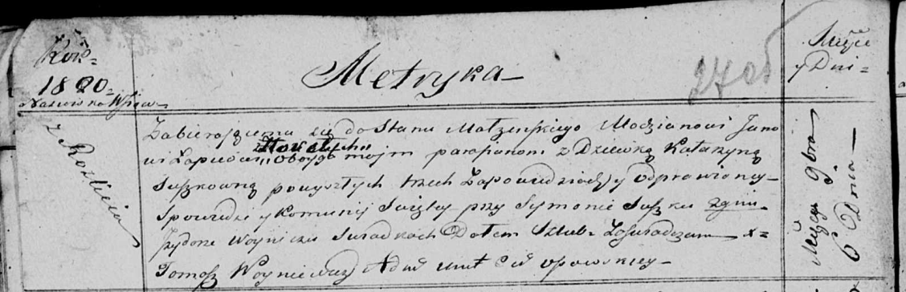

Осовская Покровская церковь. 6 ноября 1820 года. Запись о венчании.

Łapac Jan – жених, молодой, парафии Осовской, с деревни Горелое.

Suszkowna Katarzyna – невеста, девка, парафии Осовской, с деревни Разлитье.

Suszko Symon – свидетель.

Woynicz Jzydor – свидетель.

Woyniewicz Tomasz – ксёндз.